VERKIEZINGEN MEDEZEGGENSCHAPSRAAD

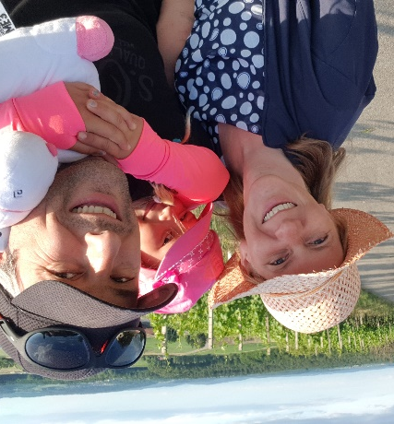

EVEN VOORSTELLEN

Naam: Silla van Westing - Wendt
Leeftijd: 42 jaar
Naam kind: Neave (spreek uit als Lief maar dan met een N) in groep 3 van groep 3/4

BEROEP
Op het moment huisvrouw of thuismoeder
Ik ben opgeleid als agogisch medewerker en heb een bachelor degree in godsdienstwetenschappen met een specialisatie in kinderevangelisatie en pastoraat en een propedeuse jaar MWD.

MOTIVATIE

Ik stel mij kandidaat voor de medezeggenschapsraad omdat ik me graag inzet voor een goede zaak en een positieve bijdrage wil geven waar dat mogelijk is.
Ook wil ik graag weer helemaal goed in Nederland inburgeren na een verblijf van 11 jaar in het buitenland vanwege het werk van mijn man. Door lid te zijn van de medezeggenschapsraad, kan ik met een frisse kijk proberen mee te denken over schoolzaken maar ook beter inzicht verkrijgen in wat er in de school speelt.
Tijdens ons verblijf in Ierland (5 jaar) en Zwitserland (6 jaar) ben ik actief en leiding-gevend betrokken geweest bij het jeugd- en kinderwerk van de kerken die wij daar bezocht hebben.
In de twee jaar dat onze dochter Neave in Zwitserland op de kleuterschool heeft gezeten, heb ik in de ouderraad van de school gezeten en daarmee kan ik misschien ook een andere ervaring in het team meebrengen.
Ik vind het leuk om mij nuttig te maken en ben daarom ook al lid van de activiteiten-commmissie van de school. Het is erg leuk om op die manier leuke en creatieve ouders en enthousiaste leerkrachten te leren kennen.
Ik denk dat juist in een tijd waar grote veranderingen plaats vinden, een goede communicatie en duidelijkheid over de te komen veranderingen heel belangrijk zijn. Ik hoop daarin een positieve bijdrage te kunnen leveren.
Ik heb de afgelopen jaren een aantal grote verhuizingen meegemaakt en heb daarbij gemerkt dat licht, geluid, ruimte en kleuren allemaal een belangrijke rol spelen in de tijd die het neemt voordat je je op je nieuwe plek thuis voelt. Ik zou het leuk vinden om door mijn werk bij de medezeggenschapsraad actief mee te kunnen denken over de komende verhuizing van de Koningin Beatrixschool.
Als laatste ben ik erg geintresseerd om meer te leren over de nieuwe leermethode: gepersonaliseerd leren en de term `leren om te leren` trekt mij daar bijzonder bij aan. Uiteindelijk zijn er veel verschillende manieren om ons dingen eigen te maken en is het in deze snel veranderende tijd een enorme pré als wij onze kinderen kunnen leren om snel en doeltreffend nieuwe zaken aan te leren.
Ik hoop dat dit een beetje inzicht geeft in mij als nieuwe ouder bij de Koningin Beatrixschool . Ik zal hoe dan ook, ongeacht of ik lid word van de medezeggenschapsraad, mij proberen actief en positief in te zetten voor de Koningin Beatrixschool.

